Bước 1: Hoàn thiện bảng

Entity | Attribute cần lưu | Khóa chính (PK) đề xuất
CAN_HO | MaCH, DienTich, SoTang | MaCH
HOP_DONG_THUE | MaHD, NgayBatDau, NgayKetThuc | MaHD
KHU_VUC | MaKhuVuc, TenKhuVuc | MaKhuVuc

Bước 2: Vẽ trên draw.io
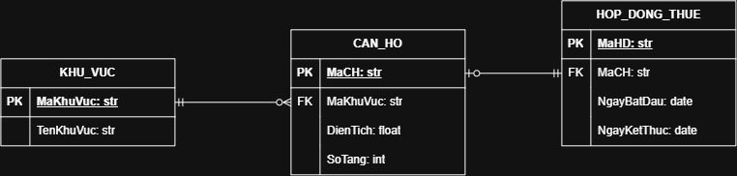

Bước 3: Chuẩn hóa dữ liệu
Bảng nháp:

MaCH | DienTich | MaKhuVuc | TenKhuVuc
CH01 | 45 | KV01 | Quận 1
CH02 | 60 | KV01 | Quận 1
CH03 | 50 | KV02 | Quận 7
Cột vi phạm: TenKhuVuc.
- Khóa chính của bảng nháp là MaCH.
- Ta có chuỗi phụ thuộc: MaCH → MaKhuVuc và MaKhuVuc → TenKhuVuc, suy ra MaCH → TenKhuVuc gián tiếp qua MaKhuVuc. Đây là phụ thuộc bắc cầu.
- TenKhuVuc là thuộc tính không khóa nhưng lại phụ thuộc vào một thuộc tính không khóa khác (MaKhuVuc), không phụ thuộc trực tiếp vào khóa chính. Vì vậy bảng vi phạm 3NF.
- DienTich phụ thuộc trực tiếp vào MaCH, không vi phạm.
- Bảng nháp đã đạt 2NF vì khóa chính đơn (MaCH), nên không có phụ thuộc một phần.
Cách tách bảng: đưa TenKhuVuc sang bảng KHU_VUC, giữ MaKhuVuc làm khóa ngoại ở CAN_HO.
KHU_VUC (PK: MaKhuVuc)
MaKhuVuc | TenKhuVuc
KV01 | Quận 1
KV02 | Quận 7
CAN_HO (PK: MaCH; FK: MaKhuVuc)
MaCH | DienTich | MaKhuVuc
CH01 | 45 | KV01
CH02 | 60 | KV01
CH03 | 50 | KV02

